6月22日项目开发日志
「智汇桥」——AI驱动的产学研用一体化智慧协同系统

一、今日工作目标
• 完善资源列表页与资源详情页的交互体验。
• 新增「我的预约」页面，展示当前用户的预约记录。
• 新增「发布闲置资源」页面，支持用户发布可借用资源。
• 在路由与侧边栏菜单中注册新页面入口。
• 修复资源预约接口中的日期格式解析问题。
• 完善后端「发布闲置资源」接口，自动从 SecurityContext 获取所有者 ID。
• 完善后端「我的预约列表」接口，返回资源名称便于前端展示。
• 前后端联调验证资源预约全流程。
• 截取关键页面截图，整理到 docs/day7/ 目录，并写入开发日志。

二、今日完成内容
Day 7 完成了资源流转模块前端页面的开发与前后端联调，新增了「我的预约」和「发布闲置资源」页面，修复了资源预约日期格式解析问题，并完善了后端发布资源接口与我的预约列表接口。

三、关键页面截图
以下截图为 Day 7 完成后，使用测试账号在本地开发环境实际访问各页面所得，图片统一存放于 docs/day7/ 目录。

4.1 登录页
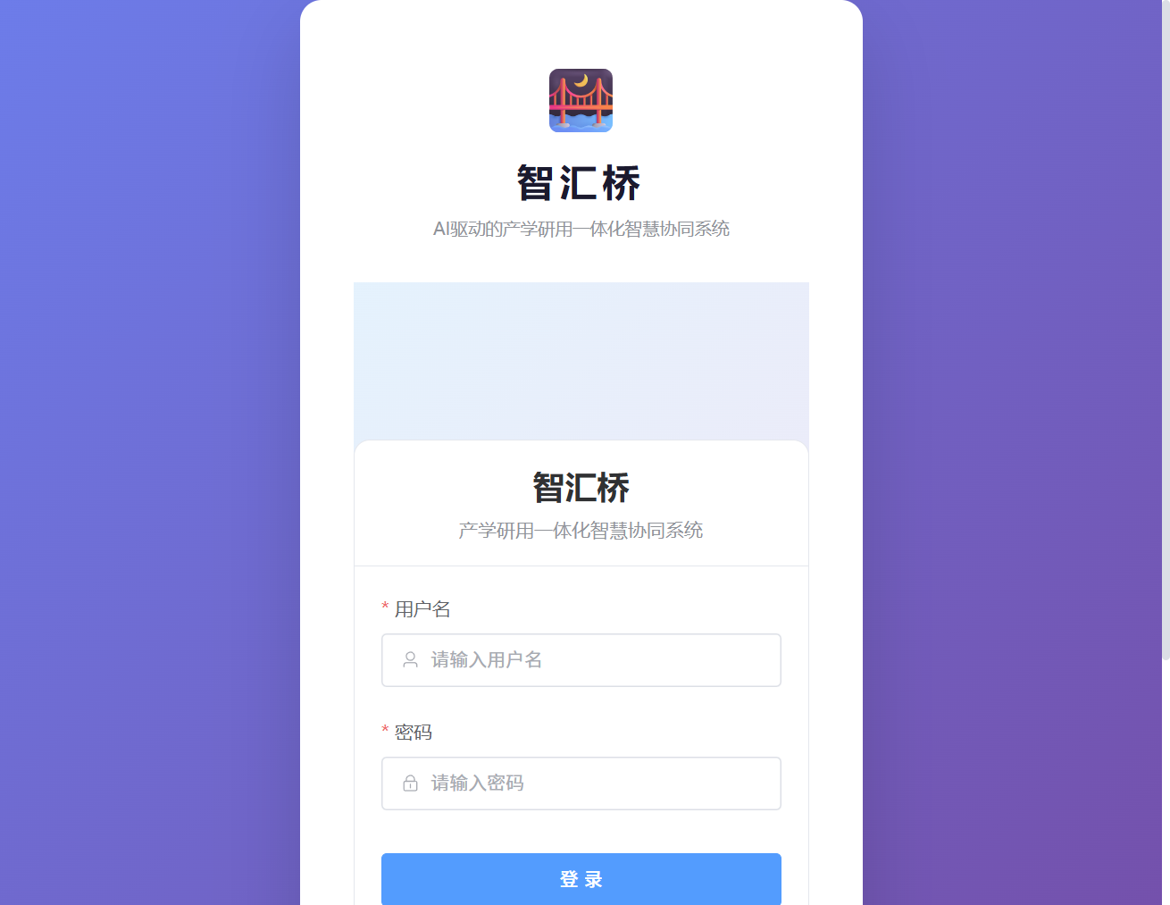
登录页使用统一认证布局，输入账号密码后自动写入 JWT Token 并跳转系统首页。

4.2 资源列表页
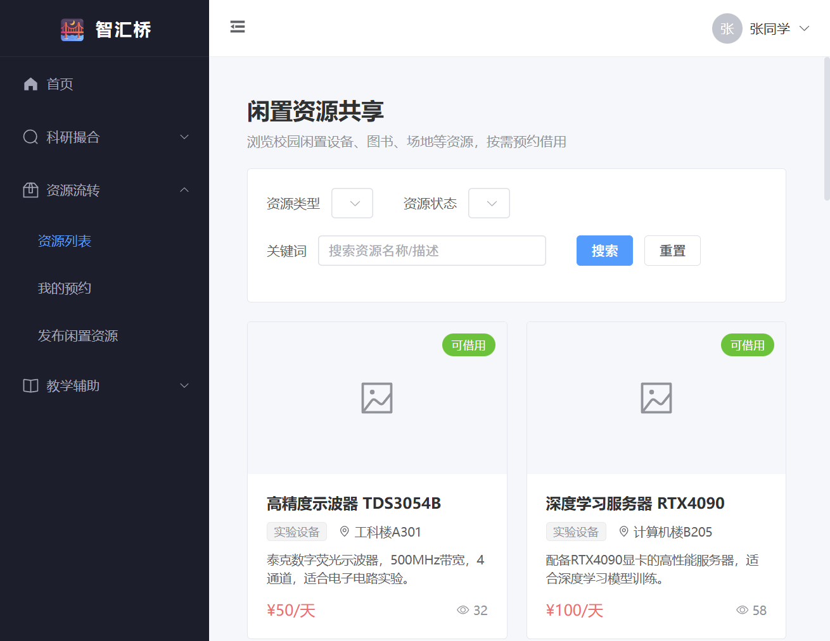
资源列表页以卡片形式展示闲置资源，支持按资源类型、资源状态筛选和关键词搜索。侧边栏「资源流转」子菜单已新增「我的预约」和「发布闲置资源」入口。

4.3 资源详情页（学生视角）
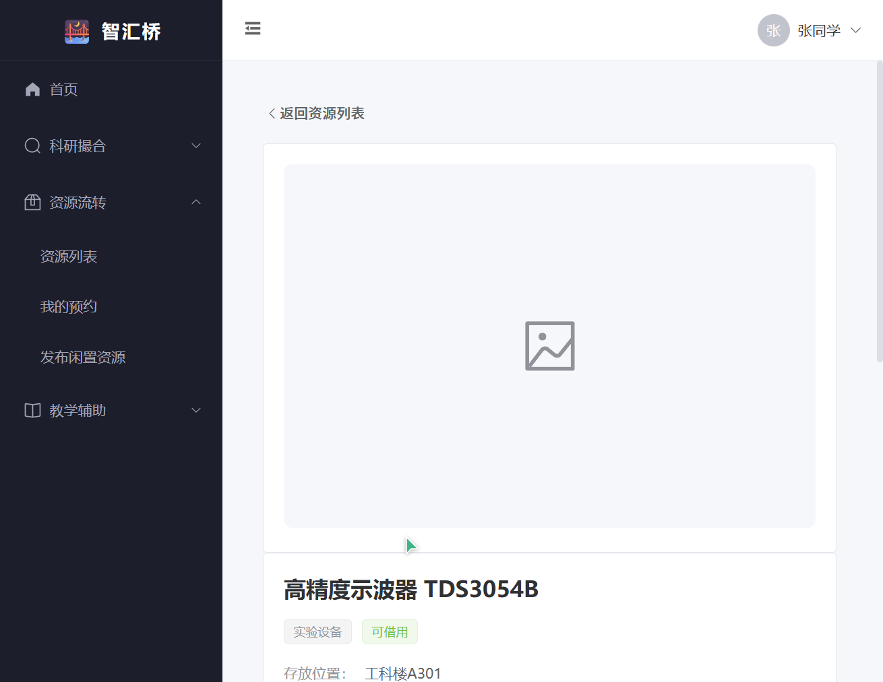
资源详情页左侧展示资源大图与缩略图，右侧展示资源名称、类型、状态、价格、位置、描述、借用规则及「立即预约」按钮。

4.4 资源预约弹窗
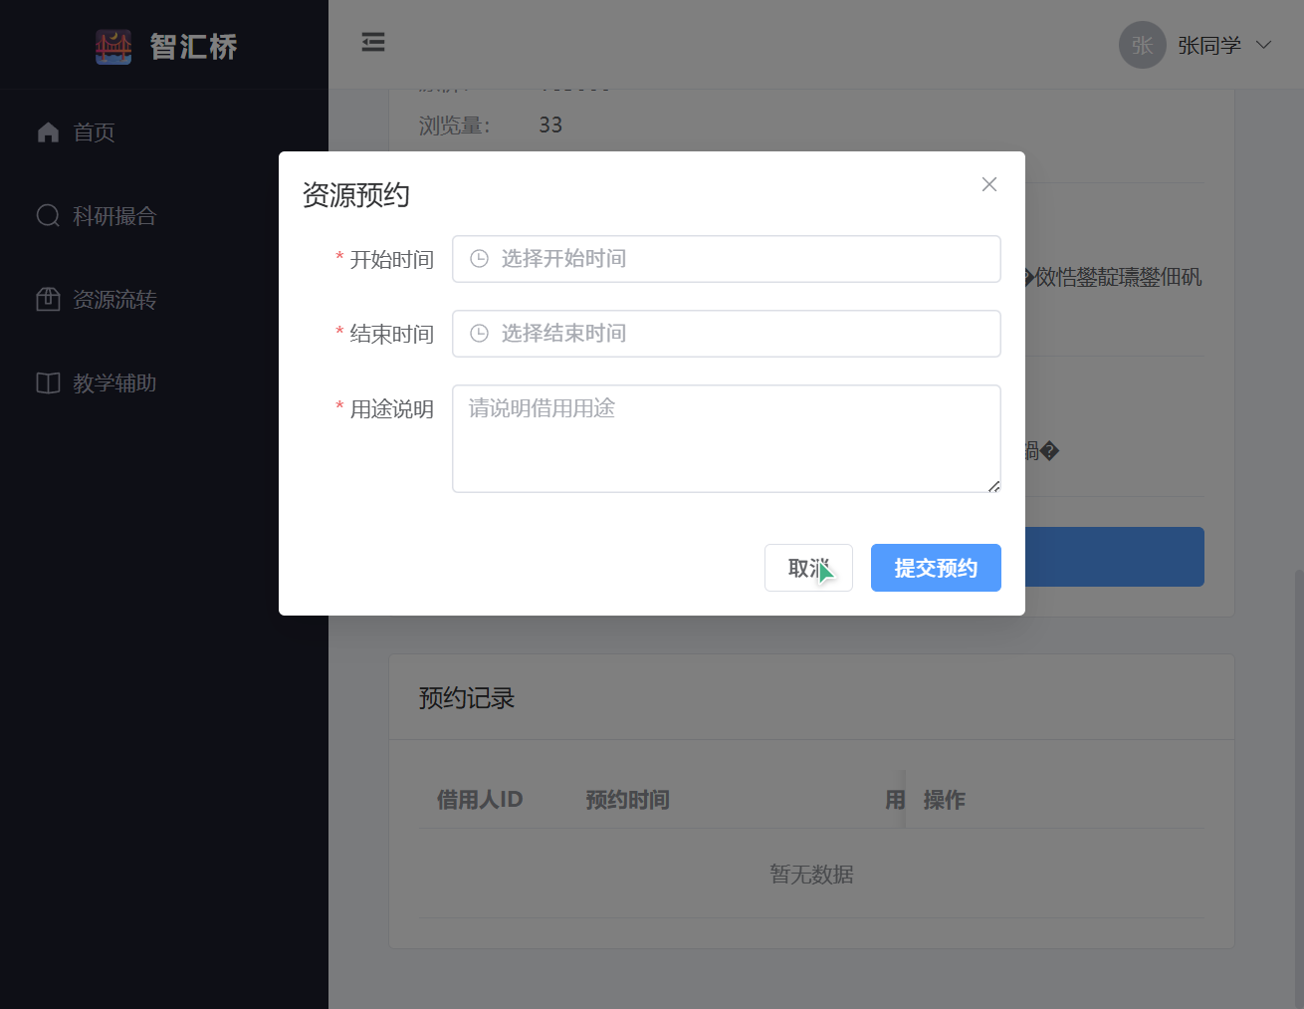
学生点击「立即预约」后弹出预约对话框，选择开始时间、结束时间并填写用途说明即可提交。

4.5 预约成功后的详情页
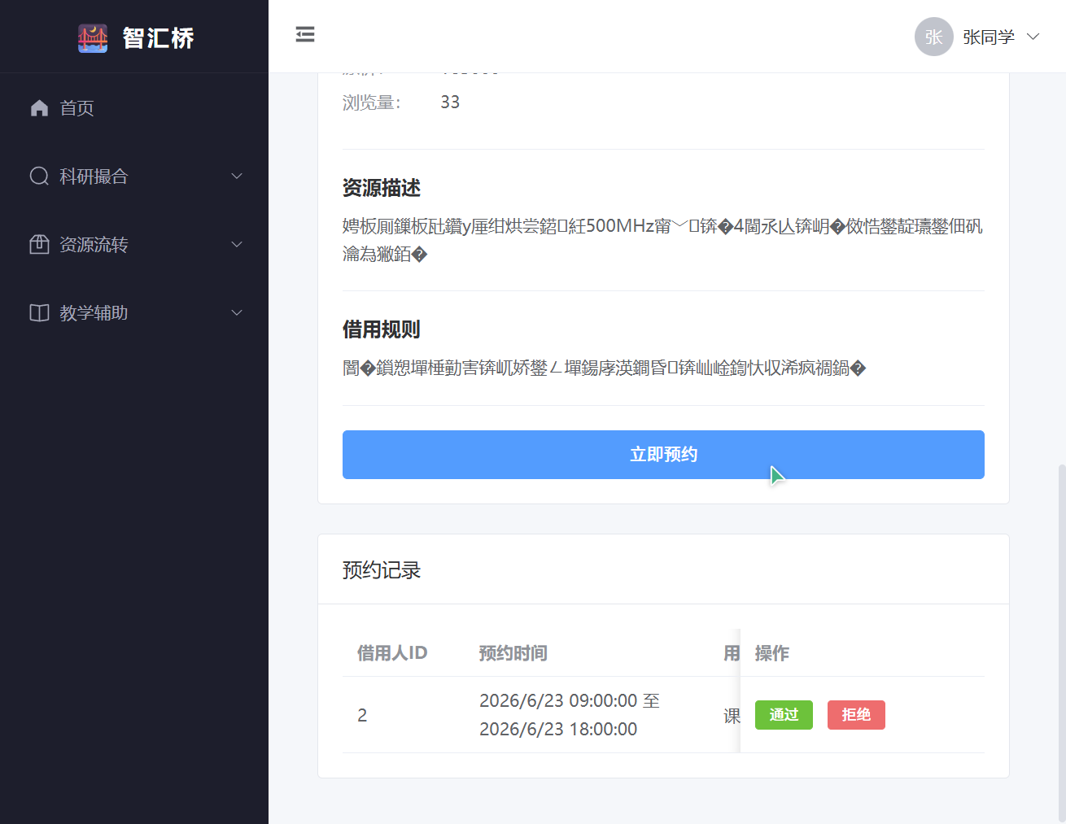
预约提交成功后，页面下方的「预约记录」表格新增一条「待审批」记录，资源所有者可在该表格执行审批操作。

4.6 我的预约列表页
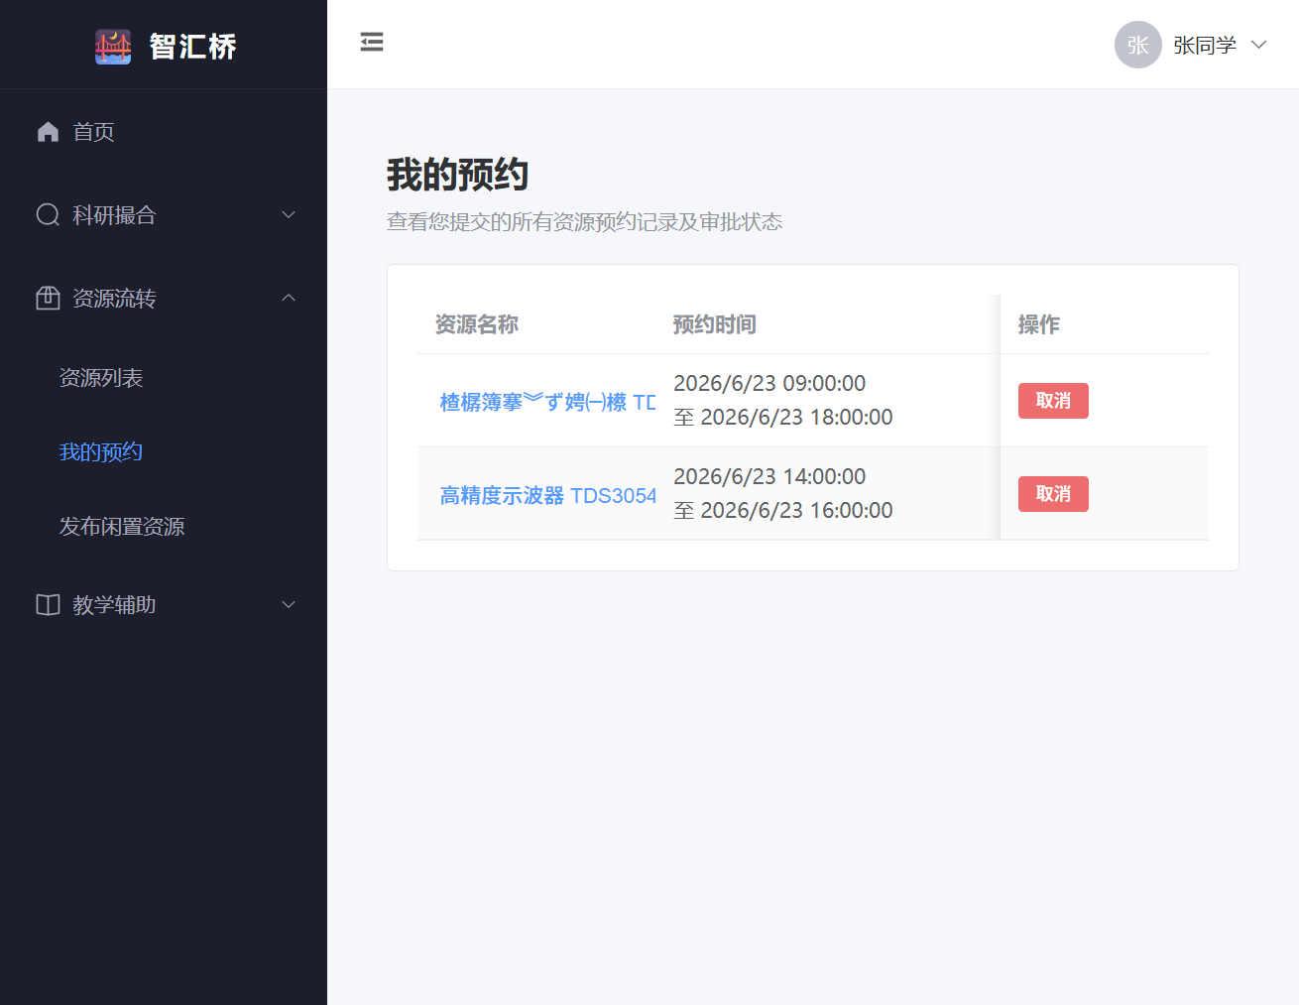
「我的预约」页以表格形式展示当前用户的所有预约记录，包含资源名称、预约时间段、用途、状态、审批回复及操作按钮。

4.7 发布闲置资源页
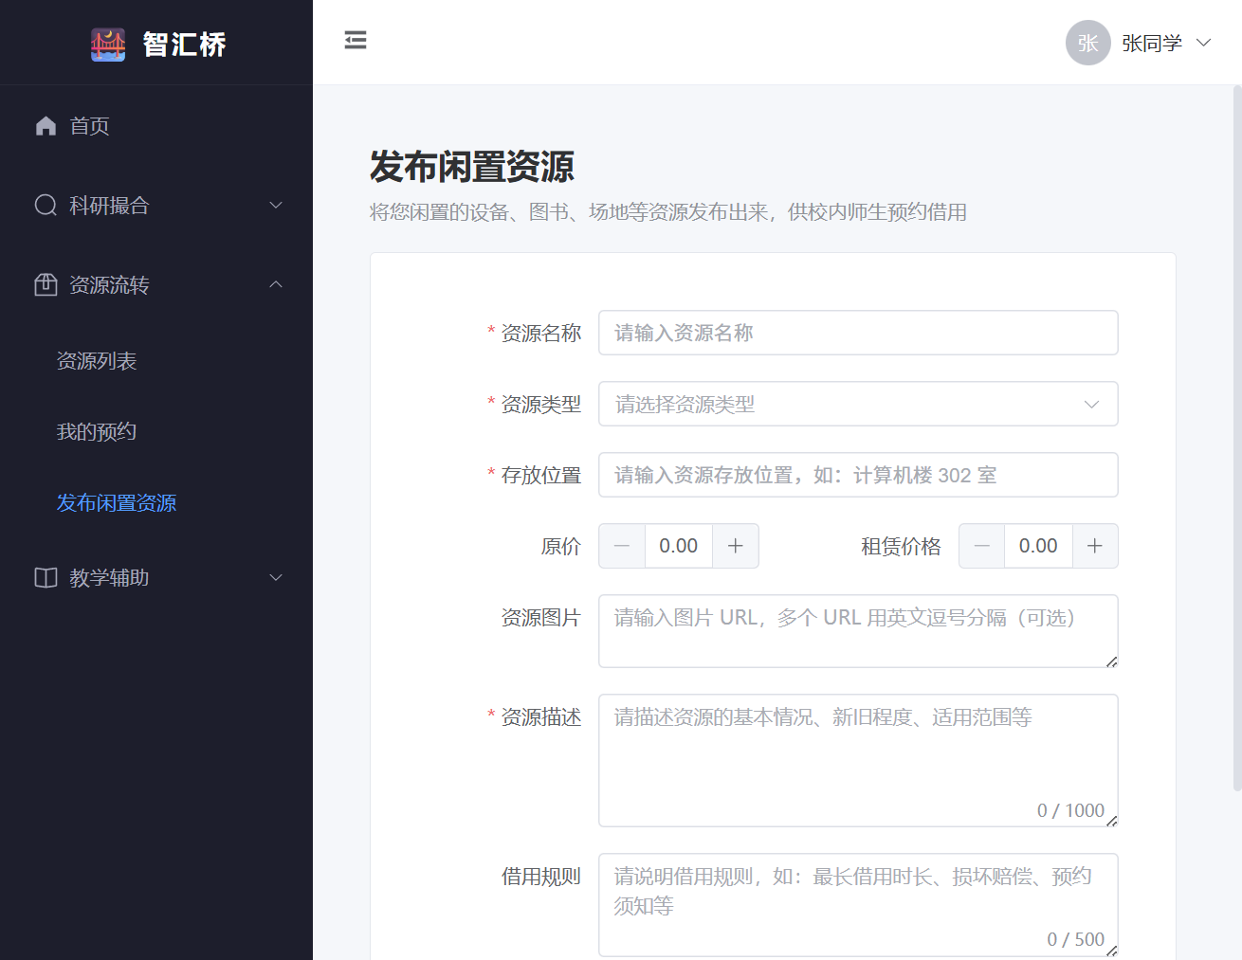
用户可在此发布新的闲置资源，填写资源名称、类型、位置、价格、图片、描述和借用规则，发布成功后跳转资源列表页。

4.8 资源详情页（所有者视角）
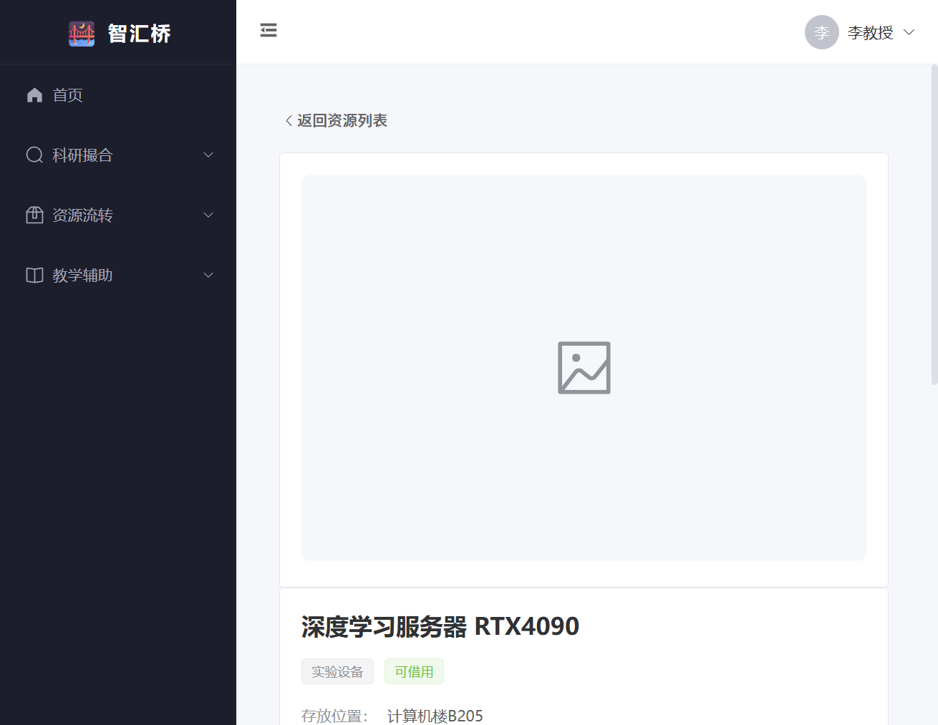
教师/资源所有者进入自己发布的资源详情页，预约记录表格会显示审批操作入口（通过/拒绝/归还）。

4.9 预约审批管理
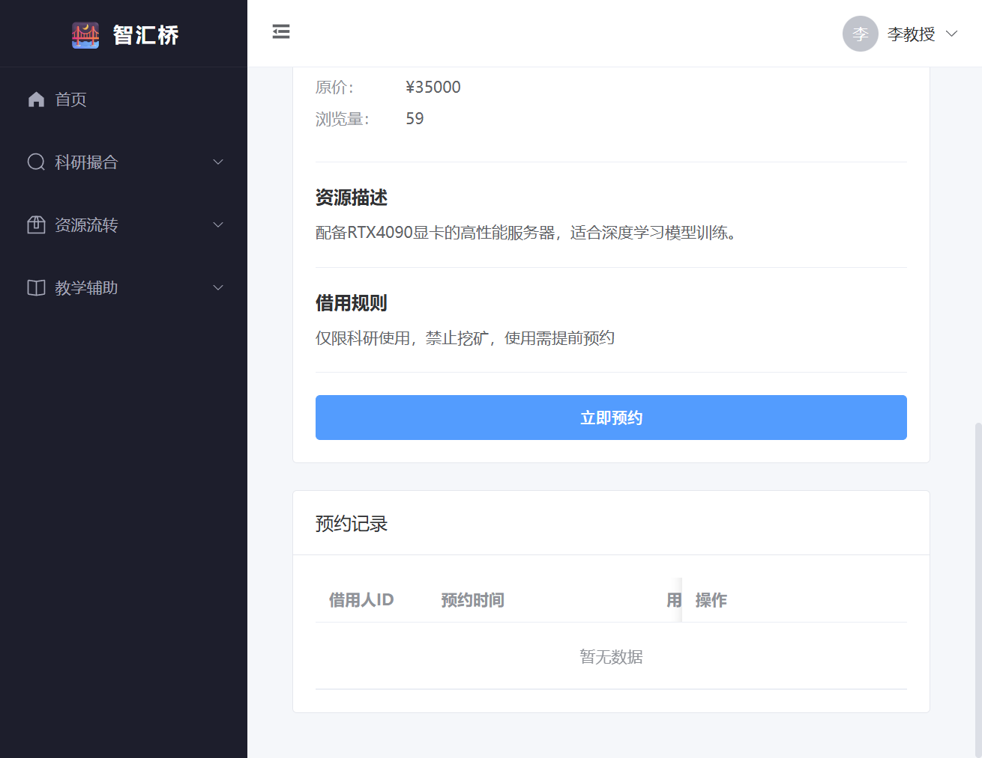
资源所有者可在详情页对预约申请进行「通过」「拒绝」或「归还」操作，审批通过后资源状态自动变为「已借出」。

4.10 资源列表 AI 配图效果
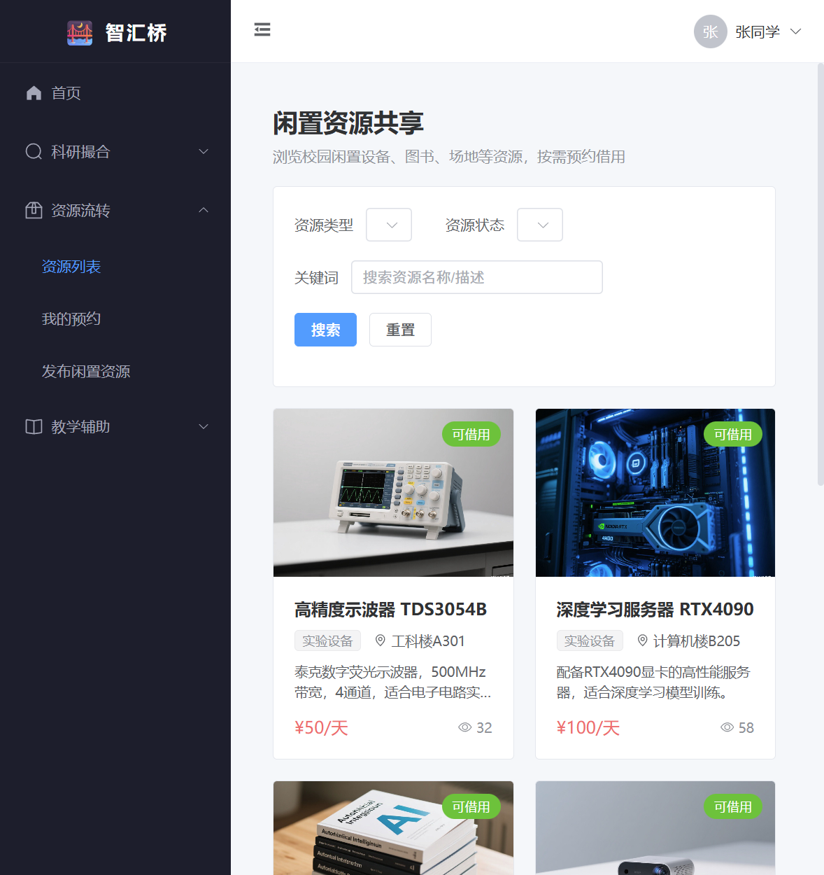
使用 TRAE text_to_image 接口为每条闲置资源生成对应 AI 图片，并写入数据库 images 字段。资源列表页卡片现在可以正常显示示波器、服务器、图书、投影仪、会议室等真实配图，不再显示占位图。同时清理了因 spring.sql.init.mode=always 导致的 70 余条重复资源记录，并将该配置改为 never，防止后续重启再次插入重复数据。

四、遇到的问题与解决方法
序号 | 问题描述 | 原因分析 | 解决方法
1 | 资源预约提交后后端返回「系统繁忙」 | 前端 el-date-picker 返回 YYYY-MM-DD HH:mm:ss 格式字符串，后端 LocalDateTime 默认只支持 ISO 格式 | 在 ResourceBooking 实体类的所有 LocalDateTime 字段上添加 @JsonFormat(pattern = "yyyy-MM-dd HH:mm:ss")
2 | 我的预约列表不显示资源名称 | 后端 ResourceBooking 实体没有资源名称字段 | 添加 @TableField(exist = false) 的 resourceName 字段，并在 listMyBookings 接口中填充
3 | 发布闲置资源接口未校验所有者 | 后端直接保存前端传入的 ownerId，存在伪造风险 | 在 publishResource 中从 SecurityContext 获取当前登录用户 ID 并强制设置为 ownerId
4 | 资源列表页全部显示占位图 | idle_resource 表积累大量重复记录，且 images 字段为无效占位 URL；spring.sql.init.mode=always 导致每次重启都插入重复数据 | 使用 TRAE text_to_image 接口生成 AI 图片 URL 写入数据库；清理重复记录；将 spring.sql.init.mode 改为 never

五、明日工作计划（2026年6月23日）
序号 | 工作内容 | 预计产出
1 | 开发教学辅助模块后端（学习资源、学习记录、收藏） | 教学模块基础 API
2 | 开发教学辅助模块前端（学习资源列表、学习中心） | 教学模块页面与联调
3 | 首页数据看板与管理后台页面开发 | 首页展示统计数据
4 | 编写接口测试与完善异常处理 | 系统更稳定

六、备注
• 今日已完成资源流转模块前端全部核心页面开发与联调，资源列表、资源详情、预约申请、我的预约、发布资源、审批/归还等功能均验证通过。
• 前端生产构建通过，无阻塞性错误。
• 所有关键页面截图已保存至 docs/day7/ 目录，并嵌入本日志文档。
• 补充了资源列表 AI 配图效果截图与问题记录。
• 明日重点推进教学辅助模块开发与首页数据看板。

记录人：罗智峰
日期：2026年6月22日

